Technaxx®
Pocket Power Bank 5000mAh TX–74
Bedienungsanleitung

Die Konformitätserklärung für dieses Gerät finden Sie unter: www.technaxx.de/ (untere Leiste “Konformitätserklärung”). Vor dem ersten Gebrauch des Gerätes lesen Sie die Bedienungsanleitung sorgfältig durch.
Konformitätserklärung: www.technaxx.de/ (unterer Leiste “Konformitätserklärung”). Vor dem ersten Gebrauch lesen Sie die Bedienungsanleitung sorgfältig durch.
Dieses Gerät verfügt über einen aufladbaren Akku. Er muss vor dem ersten Gebrauch vollständig aufgeladen werden.

Besonderheiten
● Lädt die meisten mobilen Geräte (z.B. Smartphone, TabletPC, eBook Reader, usw.)  Aufladbarer portabler 5000mAh Lithium-Polymer-Akku mit 5V/18.75Wh  Strom- versorgung für unterwegs  Ladungsstatusanzeige mit 4 LEDs  Ideal auf Reisen

Technische Daten
Eingebauter aufladbarer 5000mAh Lithium-Polymer-Akku mit 5V/18.75Wh
Ladezeit | ~ 5–6 Stunden
Spannung / Eingangsstrom | 5V / 1A
Spannung / Ausgangsstrom | 5V / 1.8A
Betriebstemperatur | –10°C bis 50°C
Gewicht / Maße | 127g / (L) 9,3 x (B) 4,3 x (H) 2,2cm
Verpackungsinhalt | Pocket Power Bank 5000mAh TX–74, Micro USB auf USB Ladekabel, Bedienungsanleitung

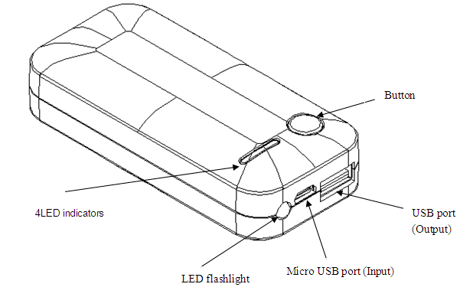
4 LED indicators
4 LED Anzeigen
LED flashlight
LED Taschenlampen-
licht
Micro USB port (Input)
Micro USB Anschluss (Eingangsstrom)
USB port (Output)
USB Anschluss
(Ausgangsstrom)
Button ON/OFF
EIN/AUS Knopf

Power Bank vor erstem Gebrauch vollständig aufladen (~ 5–6 Std.) !
➔ Den Mini-USB Anschluss des Ladekabels* (*im Lieferumfang) and die Power Bank anschließen, und den USB-Anschluss des Ladekabels an den AC-Adapter mit USB-Slot oder am PC/Notebook (siehe Abb. unten) anschließen. ➔ Während des Ladens blinkt die blaue LED. ➔ Die Blinkanzahl der blauen LED hängt vom Ladezustand der Power Bank ab. ➔ Blinkt eine LED bedeutet dies, dass das Gerät nahezu leer ist. 4 blinkende LEDs bedeuten, dass es nahezu voll aufgeladen ist.

VORSICHT: Wird dieses Gerät mittels USB-Ladekabel aufgeladen, halten Sie den Ladestecker zum Ein- und Ausstecken immer fest. Wenn Sie an dem Kabel anstatt am Ladestecker ziehen, kann das USB-Ladekabel beschädigt werden und es besteht die Gefahr eines Kurzschlusses oder eines Elektroschocks.
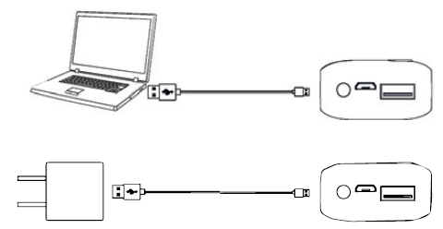

Wenn Sie den Netzschalter einmal drücken, leuchten die blauen LEDs auf. So können Sie prüfen, ob die Power Bank vollständig aufgeladen ist oder nicht. Wird Die Power Bank 1 Minute lang nicht benutzt, schaltet sie sich automatisch ab.

Kapazität | Ladezeit der  Power Bank | iPhone 5 | Sony Z1, Z2 | Galaxy Note3: | Galaxy  S4, S5
5000mAh | ca. 5–6 Stunden | 2,2 mal | 1 mal | 0,9 mal | 1 mal

Verwenden der Power Bank
➔ Zum Anschließen an den "OUT”-Anschluss der Power Bank das mitgelieferte USB-Kabel (siehe Abb. unten) verwenden. ➔ Mit dem anderen Ende des USB-Kabels das Digitalgerät aufladen. Der Ladevorgang startet automatisch. ➔ Gibt die Power Bank nichts aus bedeutet dies, dass die Power Bank umgehend aufgeladen werden muss. ➔ Um die Power Bank als Taschenlampe zu nutzen, den EIN/AUS Knopf lange gedrückt halten. Das Licht geht dann an. Den EIN/AUS Knopf erneut lange gedrückt halten, um das Licht auszuschalten. ➔ Während des Ladens blinkt die blaue LED dauerhaft auf. Die Blinkanzahl der blauen LED hängt vom Ladestand der Power Bank ab.
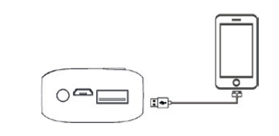

HINWEIS:  Aufgrund des Wirkungsgrades der Energieumwandlung der Power Bank und Ihrer digitalen Geräte, ist die Nennkapazität der Power Bank nicht gleich der eigentlichen ladbaren Kapazität.  Diese Power Bank kann die meisten digitalen Geräte aufladen, jedoch ist es möglich, dass manche Geräte nicht unterstützt werden.  Wenn die Power Bank Ihre Geräte nicht aufladen konnte überprüfen Sie, ob die Kabel fest verbunden sind, der richtige Stecker ausgewählt wurde, oder das gemeinsam mit Ihrem Gerät gelieferte Originalkabel verwendet wurde.  Wenn der Momentanstrom beim Laden der Digitalgeräte zu hoch ist, wechselt die Power Bank zur Entlastung automatisch in den Schutzmodus.

Wichtige Schutzmaßnahmen / Warnungen / Wartung
● ﻿Verwenden Sie das Gerät nicht für andere Zwecke, als für die Vorgesehenen.  Gerät nicht fallen lassen / stoßen / schütteln (verwenden Sie das Gerät nicht mehr, wenn es in irgendeiner Weise beschädigt wurde).  Das Gerät darf nicht geöffnet / repariert / zerlegt werden  Lagern Sie das Gerät nicht in Umgebungen mit hohen Temperaturen / in der Nähe von offener Flamme / in feuchten-dunstigen-erosiven Umgebungen / im Wasser.  Den Gebrauch einstellen, wenn ungewöhnlicher Geruch / Wärme / Farbänderung der Abdeckung oder eine andere anormale Situation auftritt.  Das Gerät ist von Kindern / Personen mit eingeschränkter Wahrnehmung / Personen ohne Kenntnis bezüglich der Nutzung dieses Geräts fernzuhalten.

Sicherheits- und Entsorgungshinweise für Batterien: Kinder von Batterien fernhalten. Wenn ein Kind eine Batterie verschluckt, zum Arzt oder direkt in ein Krankenhaus gehen! Auf korrekte Polarität (+) und (–) der Batterien achten! Nie alte und neue Batterien oder verschiedene Typen zusammen verwenden. Batterien nie kurzschließen, öffnen, verformen, aufladen! Verletzungsrisiko! Batterien niemals ins Feuer werfen! Explosionsgefahr!


Hinweise zum Umweltschutz: Verpackungen sind recycelbares Rohmaterial. Alte Geräte nicht im Hausmüll entsorgen. Reinigung: Gerät vor Verschmutzung schützen (mit sauberem Tuch reinigen). Keine rauen, groben Materialien oder Lösungsmittel oder andere aggressive Reinigungsmittel verwenden. Gereinigtes Gerät gründlich abwischen. Inverkehrbringer: Technaxx Deutschland GmbH & Co.KG, Kruppstr. 105, 60388 Frankfurt a.M., Deutschland
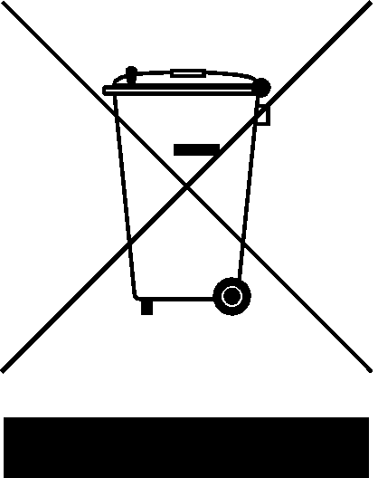

Information zur Akkupflege (der Akku ist NICHT austauschbar)
1. Aufladbare Akkus dürfen nur unter Aufsicht von Erwachsenen aufgeladen werden.
2. Aufladbare Akkus dürfen nur von Erwachsenen aufgeladen werden.
3. Eine regelmäßige Untersuchung des USB-Ladekabels oder des Smartphone-Kabels** (**nicht im Lieferumfang) auf Schäden an Netzstecker, Gehäuse und anderen Teilen ist wichtig. Im Falle einer Beschädigung des Kabels verwenden Sie es nicht, bis es repariert oder ausgetauscht wurde. WARNHINWEIS: Dieses Ladegerät ist nur in Verbindung mit einem entsprechenden mobilen Unterhaltungsgerät zu verwenden. Der Hersteller haftet nicht für etwaige Schäden an mobilen Unterhaltungsgeräten als Folge der Nutzung dieses Produktes.

